**PRIMER TRABAJO DEL TECER CORTE**

# Primera Parte

1.¿En qué direcciones de memoria se encuentran las variables a y b?

2.¿Cuántos registros del procesador se utilizan?

3.¿Cuántos ciclos de ejecución se utilizan para ejecutar el programa?

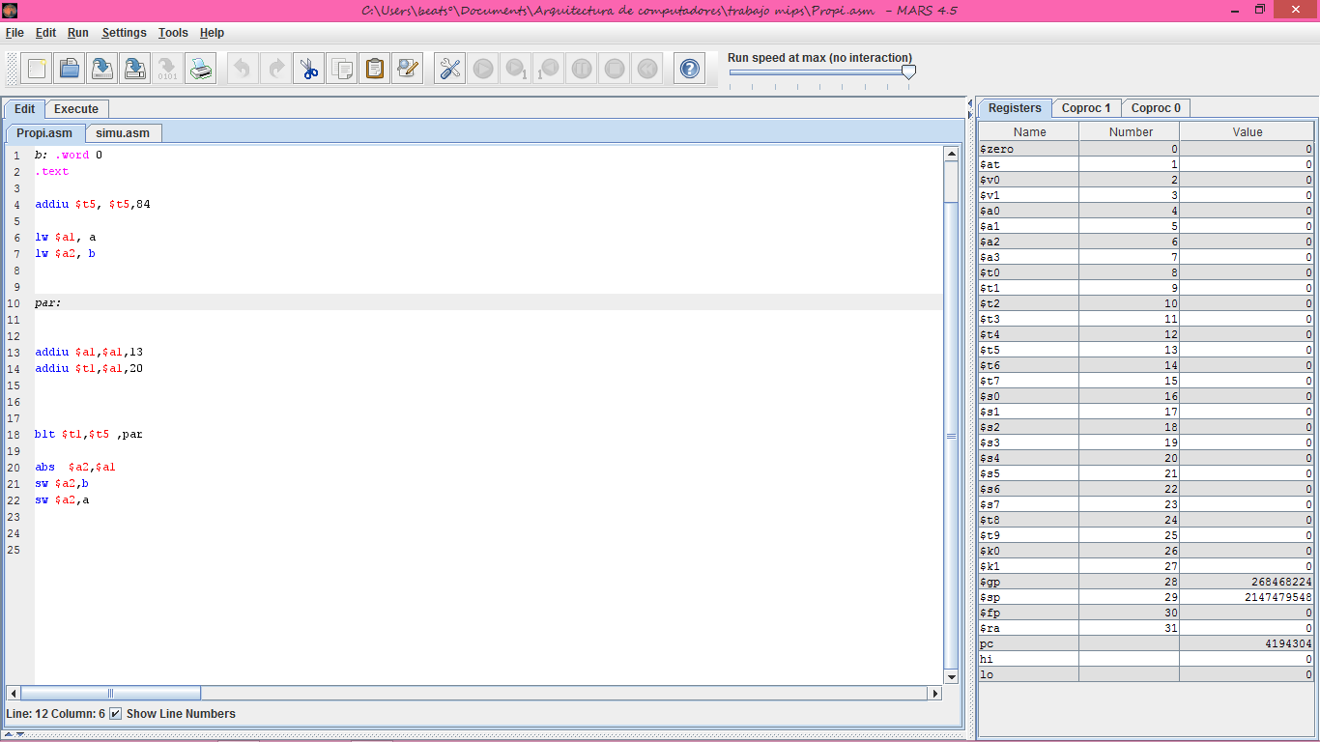

## Pregunta 1

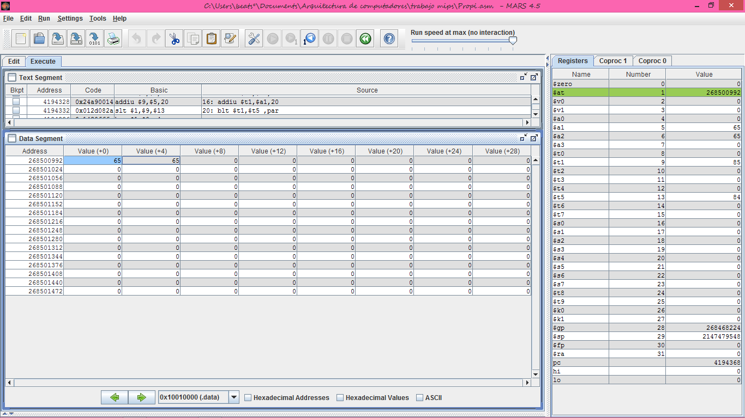

La variable “a” se guarda en la dirección de memoria 268500992 y la variable “b” en la dirección en memoria 268500996.

## Pregunta 2

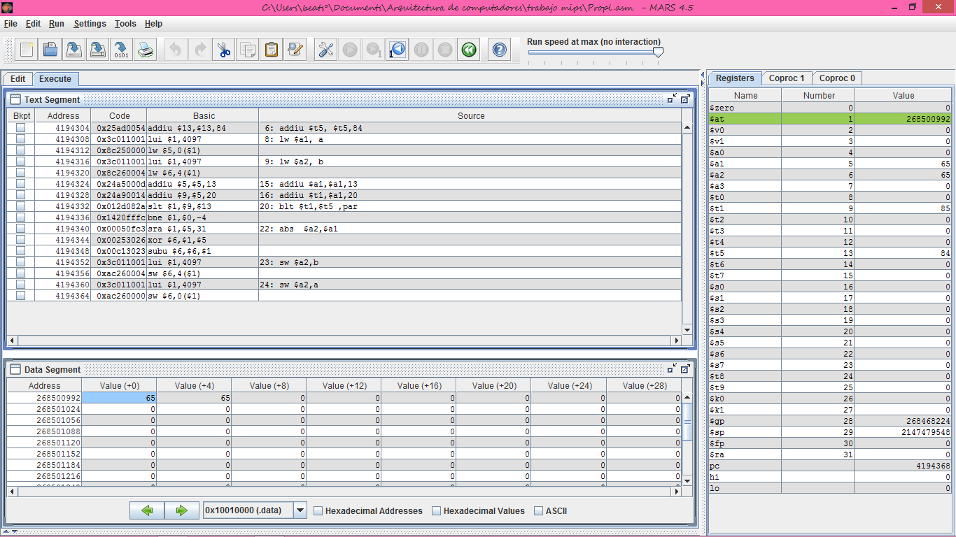

Se utiliza 5 registros en el procesador donde dos de ellos son para las variables A y B ($a1 y $a2), los otros dos para consultar la condición del while ($t1 y $t5) y otro para las operaciones de los corchetes ($at)

## Pregunta 3

Se utilizan 33 ciclos de ejecución.

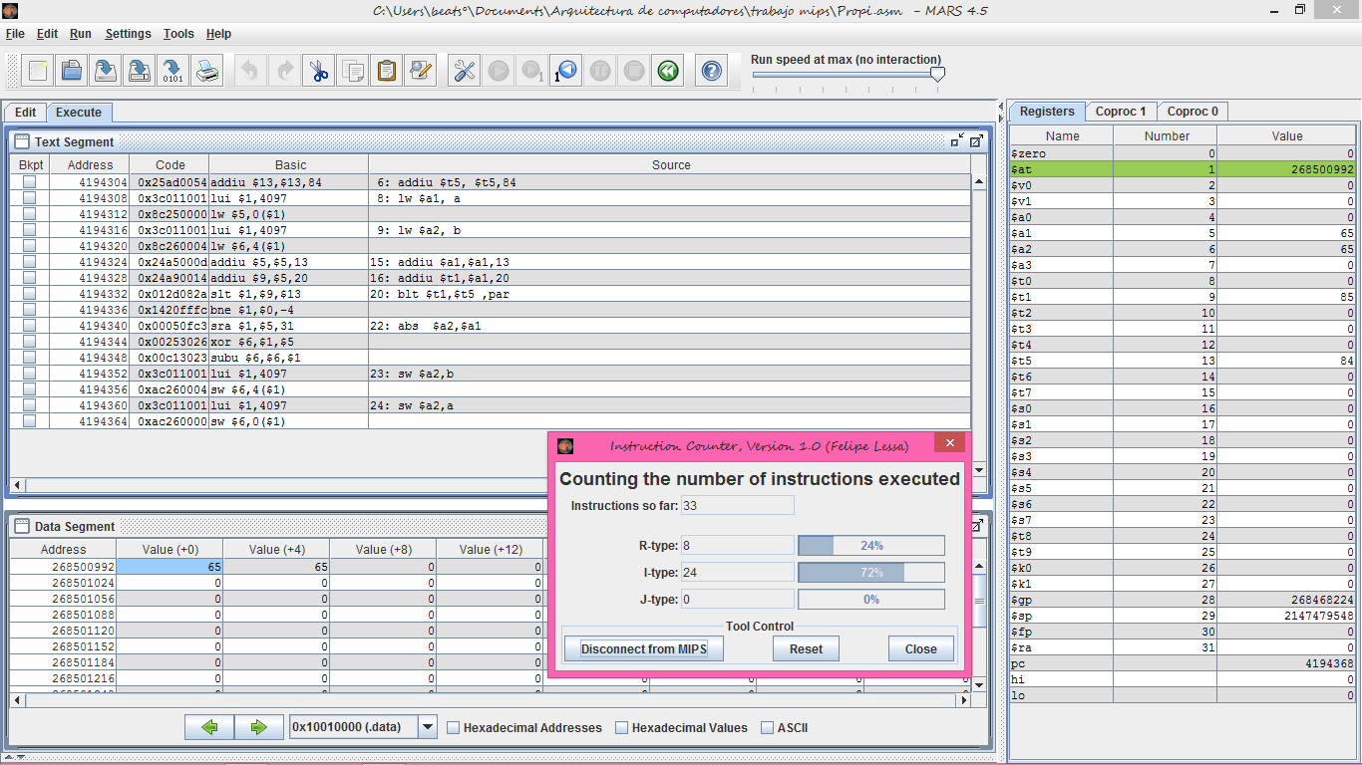

# Segunda Parte

1.Identificar y marcar los fragmentos de código ensamblador que pertenecen a cada instrucción de lenguaje C.

2.¿En qué direcciones de memoria se encuentran las variables a y b?

3.¿Cuántos registros del procesador se utilizan?

4.¿Cuántos ciclos de ejecución se utilizan para ejecutar el programa?

## Pregunta 1

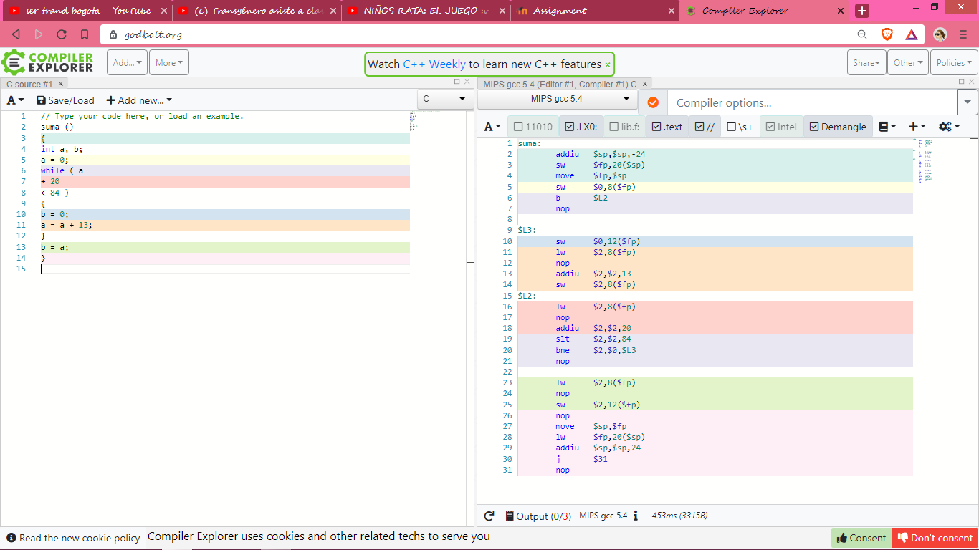

## Pregunta 2

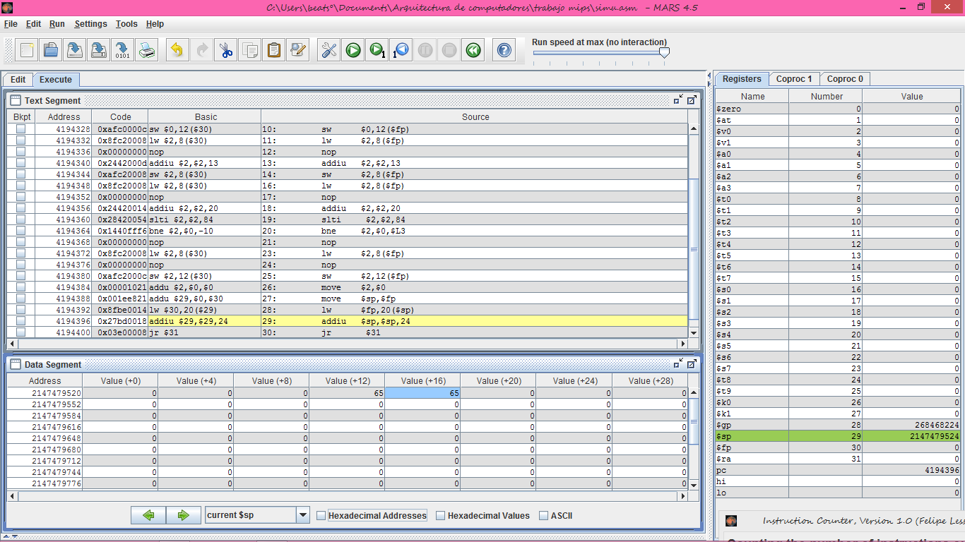

La variable “a” se guarda en la dirección de memoria 2147479532 y la variable “b” en la dirección en memoria 2147479536.

## Pregunta 3

Se utilizan solo un registro para las operaciones y manejo de variables ($V0).

## Pregunta 4

Se utilizan 69 ciclos de ejecución.

